SDF
SDF是在2003年由S Osher提出。在拥有大内存的显卡并行计算的情况下，使用TSDF可以做到实时的重建效果，获得了很多方面的落地使用。

TSDF算法
TSDF，全名为Truncated Signed Distance Field，截断符号距离函数。
一种编码算法，编码后每个体素存储与其最近的表面的距离值。
它是KinectFusion（kinectfusion是微软研究院利用kinect进行三维重建的项目，kinect是3D成像传感器）中提出的Volumetric Integration（体积积分）的方式。
举个例子：
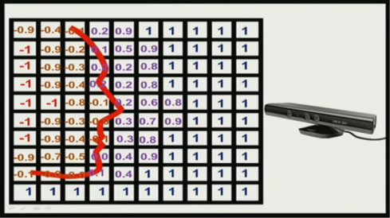
网格模型中值的大小代表网格离重建好的表面的距离，如上图表示的是重建的一个人的脸（红线表示重建的表面，示意图给出的二维信息，实际是三维的），重建好的表面到相机一侧都是正值，另一侧都是负值，网格点离重建好的表面距离越远绝对值越大，在网格模型中从正到负的穿越点表示重建好的场景的表面。虽然可能没有准确的零值，但是可以根据正负值插值求出零值点，所以最后物体表面的分辨率将会超过晶格的分辨率。有一个参数max truncation，它表示选取的截断范围。数值的单位不是米，每个提取点的X，Y，Z坐标对应于相对于世界模型的体元索引。
为了解决体素占用大量空间的问题，Curless等人提出了TSDF (Truncated Signed Distance Field，截断符号距离场)算法，该方法只存储距真实表面较近的数层体素，而非所有体素。

TDF算法
TDF：Truncated Distance Function，TSDF的一种化简，指体素中心到表面的最近距离。具体是TDF值先被截断，然后归一化到【0，1】（1指表面，0指远离表面）。虽然无法判别在物体的内外，但获得了对缺失数据的更强的robustness（强梯度一定都在物体表面）；还减少了含糊性。

